**Муниципальное дошкольное образовательное учреждение**

**детский сад “Непоседа” г. Усмани**

**Развлечение в подготовительной группе**

**“Пожарная безопасность”**

**Выполнила: Первышина Ю.А.**

**2022г.**

**Цель:** профилактика пожаров, которые могут возникнуть из-за детской шалости или незнания правил пожарной безопасности.

**Задачи:**

**-** закрепить знания детей о правилах пожарной безопасности;

-формировать навыки правильного поведения в экстремальных ситуациях; -закрепить знания о литературных произведениях;

-воспитывать чувства уважения к труду пожарных;

-развивать чувство коллективизма, ответственности, выдержку.

**Ход развлечения.**

**Ведущий:** Здравствуйте, ребята и наши гости.

Наше мероприятие посвящено правилам пожарной безопасности. Сегодня к нам в гости пришел представитель пожарной части Коровин Сергей Николаевич, поприветствуем его.

**Ведущий:**

- Огонь – наш друг. Без огня невозможна жизнь на Земле. Он нужен всюду: в домах, в школах, в садах, на заводах, на фермах, в сельскохозяйственном производстве. Огонь плавит руду, помогая человеку получить металл.

- Огонь – символ. Люди смотрят на вечный огонь у памятников героев, павшим на полях сражений. Огонь, зажжённый от лучей солнца в далекой Олимпии, несут в факельной эстафете, прославленные спортсмены всего мира.

-Но огонь может превратиться в беспощадного врага, если с ним обращаться небрежно. Пожар может возникнуть всюду, где огонь найдет маленькую лазейку. Это может быть и не выключенный вовремя утюг, непогашенная спичка, непотушенный костер, неисправная электропроводка.

-Статистика показывает, что обычно количество пожаров происходит от шалости детей с огнем или нагревательными приборами.

- Ленту гладила Анюта

И увидела подруг,

Отвлеклась на три минуты

И забыла про утюг.

Тут же дело не до шутки!

Вот что значит – три минутки!

Ленты нет кругом угар,

Чуть не сделался… **(пожар)**

**Чтение стихотворения:**

Я - огонь! Я друг ребят!

Но когда со мной шалят,

Становлюсь тогда врагом

И сжигаю все кругом!

Всех на свете я сильнее,

Всех на свете я смелее,

Никого я не боюсь,

Никому не покорюсь!

**Ведущий:**

Сейчас мы познакомимся с правилами соблюдения пожарной безопасности от Тетушки Совуньи.

**Ведущий:**

-Прошу Вас ответить на несколько вопросов**:**

-Как вы думаете, любой ли человек может быть пожарным? (Нет, чтобы стать пожарным, необходимо пройти специальное обучение, подготовку)

-Как называется профессия людей, борющихся с огнем? (Пожарные)

-Как вы думаете, почему, пожарная машина красная? (чтобы издали ее видели другие машины и уступали место на проезжей части)

-Какой номер мы должны набирать по телефону, чтобы вызвать пожарных?

Прослушайте стихотворение **“Если бы я был пожарным”**

1. Я – вырасту – стану отважным пожарным,

Воюющим с огненным змеем коварным

Пылающий дом потушу быстро пеной,

Из пламени вынесу всех непременно!

Ведь я же съедаю всю манную кашу,

Без сахара даже, и пью простоквашу!

Еще подтянуться на кольцах три раза

Могу без труда, ну и плаваю брассом…

Еще обливаюсь водой ледяной…

Я буду пожарным! Согласны со мной?

2. Если бы я был бойцом пожарным

Стойким, упорным, умелым

Я бы с огнем и с дымом коварным

Бился мужественно и смело.

Я бы ночью в грозу, в ненастье

Если бы слышал крик помогите,

Тут огонь, и тут дым, тут ненастье

От пожара нас защитите!

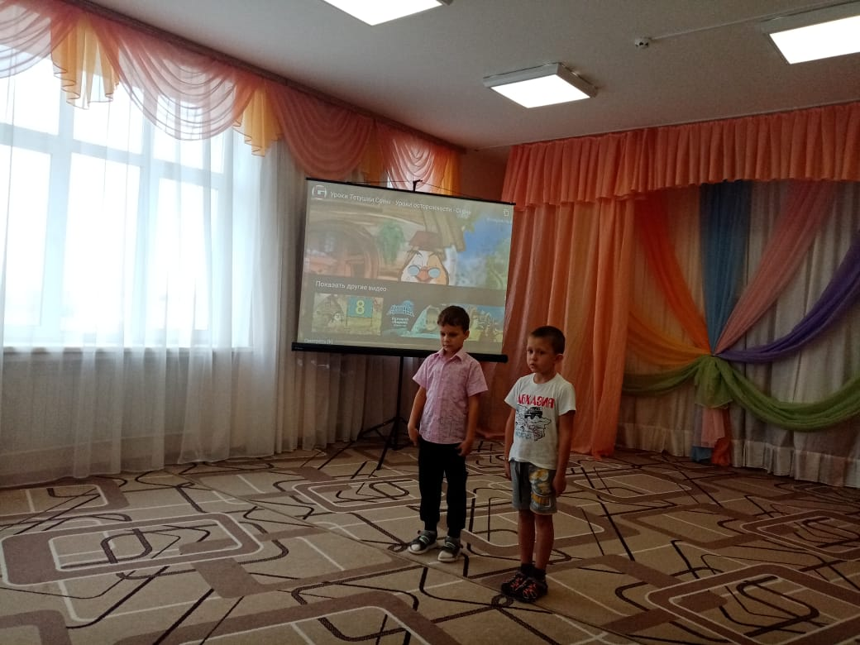

**Ведущий:**

Сценка “**Как это бывает, если играть с огнем”**

Произошла история недавно и давно. История занятная, каких полным – полно. (Папа сидит в кресле, мама у телефона, девочка играет)

**Мама:** Здравствуй, Любочка, подружка!

Ты давно мне не звонишь!

Может быть, сегодня в гости

На минутку забежишь!

Много дела да, немало

Ждет домашних нас хлопот.

Постирать, сварить компот.

**Дочка:** Мама, поиграй со мною.

**Мама:** Иди, дочка, не гуди.

Лучше к папе подойди.

**Дочка:** Маме некогда играть

Нужно ей обед готовить,

Убираться и стирать

Нужно маме помогать

Чай ей вкусный заварю.

Я поглажу ей платочки,

Постираю все носочки.

(Выполняет действия. Чайник включает, стиральную машинку и утюг.)

**Дочка:** Ох, устала помогать.

Хочу с папой поиграть!

Папа, поиграй со мной

Скучно дома ей одной.

**Папа:** Некогда с тобой играть

Компьютер надо загружать!

**Ведущий:** Белый чайник стал уж черный

В кухне запах, дым и гарь,

В доме никому нет дела,

В кухне начался пожар.

**Все вместе: Нужно 01 звонить!**

**Пожарные:**

1. Разве Вам еще не ясно

Что с огнем шутить опасно!

2.И запомните навсегда

Если вдруг пришла беда.

Даром время не теряй

Нас скорее вызывай.

**Игра “Топаем, хлопаем”.**

1. Знаю я теперь, друзья,

Что с огнем играть нельзя! (Топают)

2. Спички весело горят,

Буду с ними я играть! (Хлопают)

3. Коля убежал за дом,

Там играет он с костром. (Хлопают)

4. Он опасен Лена знает,

Утюг больше не включает. (Топают)

5. Таня с Ниною играют,

На печи газ зажигают. (Хлопают)

6. Клим увидел дом горит,

Мальчик 01 звонит. (Топают)

Слово предоставляется нашему гостю Коровину Сергею Николаевичу.

